
江苏国泰新点软件有限公司
地址：江苏张家港市经济开发区 (http://www.epoint.com.cn)
客服电话：0512-58173200

诚信库申报操作手册

目录
一. 概述 2
1.1. 网上会员类型 2
1.2. 注册帐号 2
1.3. 审核状态 4
1.4. 扫描件 5
二. 网员信息管理 6
2.1. 供应商 6
2.1.1. 基本信息 6
2.1.2. 经营资质 7
2.1.3. 职业人员 8
2.1.4. 人员职业资格 9
2.1.5. 企业获奖 9
2.1.6. 新增证书 9
2.1.7. 企业财务 10
2.1.8. 投标所需材料 10
2.1.9. 修改密码 11

概述

网上会员类型
网上诚信库会员：供应商。

注册帐号
企业有下面方式申请成为网上会员：
1、企业在网上进行注册，获取注册帐号，然后登录网上会员系统，维护单位信息，提交审核。
首先进入商水县政府采购中心网站，网站地址如下：http://www.ssxzfcgzx.com.cn/之后可以看到如下页面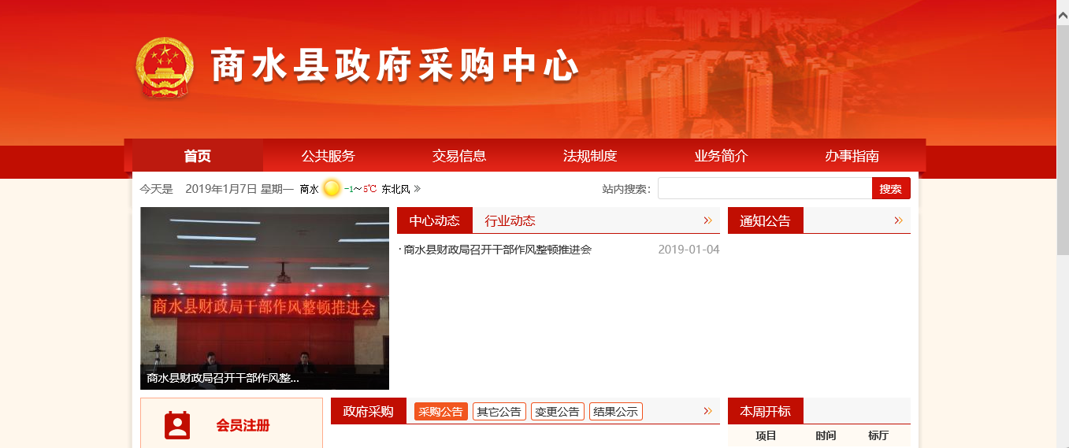
点击图中的会员注册可以跳转到会员系统登陆注册页面，如下图所示：
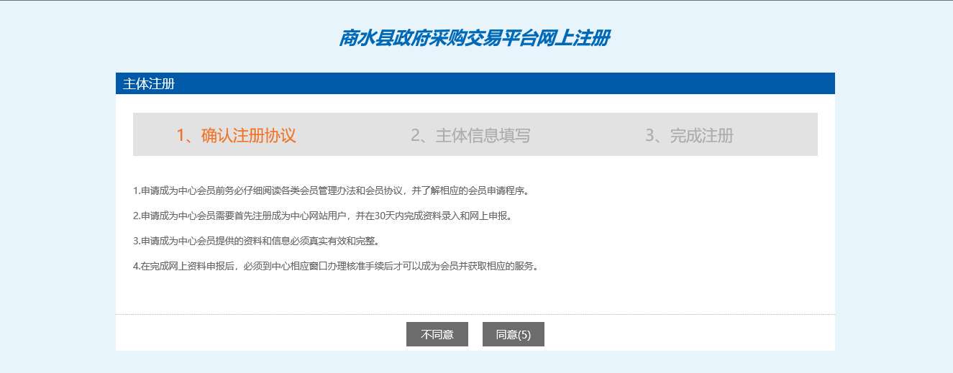

仔细阅读网员协议，点继续，如下图
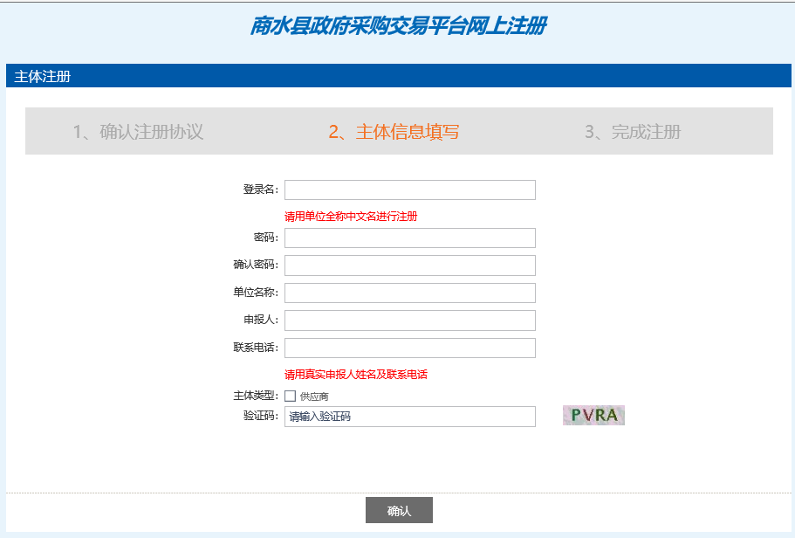
输入登录名等信息，自动检测该登录名和单位名称是否已被注册，如果已被注册，必须更换登录名和单位名称。
选择“用户类型”，点，如下图，
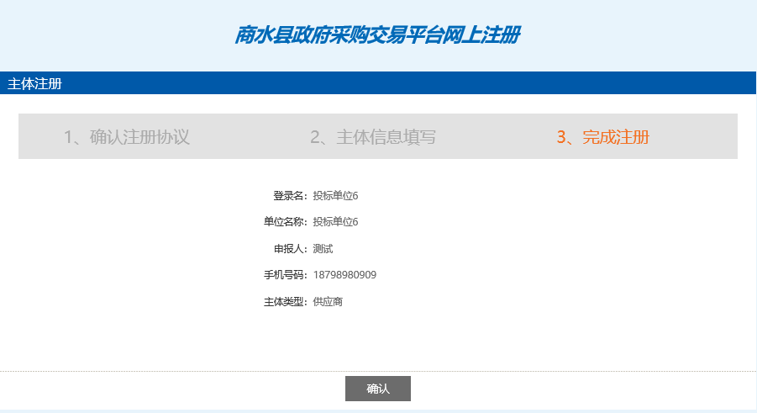
点登录，这时您的登录身份为“供应商”，负责维护本单位的信息，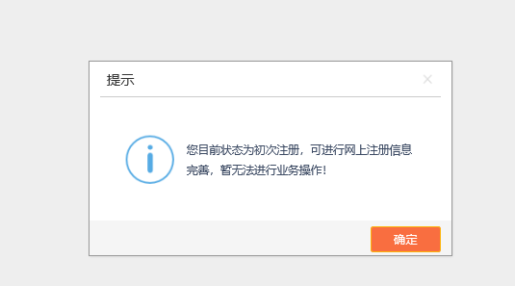

审核状态
- 编辑中：可以继续修改信息，一旦提交入库请求，即变为待审核状态。
- 待审核：不能修改信息，等待中心审核。
- 审核通过：交易中心已经审核过的正式记录。其中，基本信息等资料可以再次修改完善，但是修改后未经交易中心审核通过的，仅是临时记录。
- 审核不通过：交易中心审核退回的状态，需要重新修改并提交入库请求。

扫描件
在信息的新增和修改页面，可以上传扫描件。扫描件的格式要求如下图，
- 基本信息页面可以上传多个类型的扫描件
如下图:
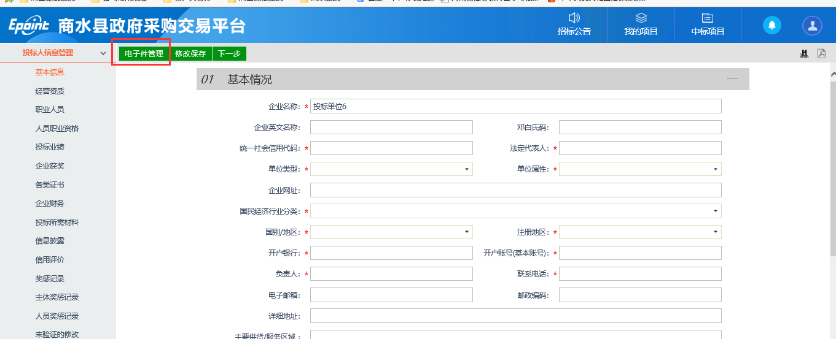
点，可以上传各种扫描件：
如下图，
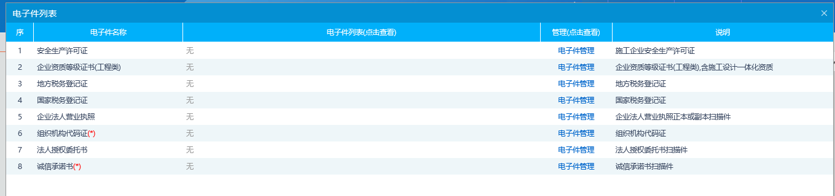
点击“”即可以上传相关类型的附件。
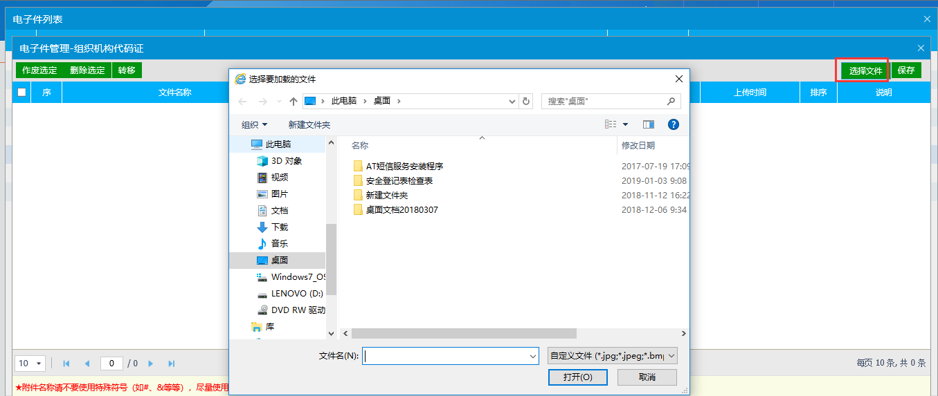

网员信息管理
网员企业登录后，可以维护本单位的信息，提交审核。

供应商
“供应商”类会员的单位管理员登录后，可以维护本单位的各项信息。

基本信息
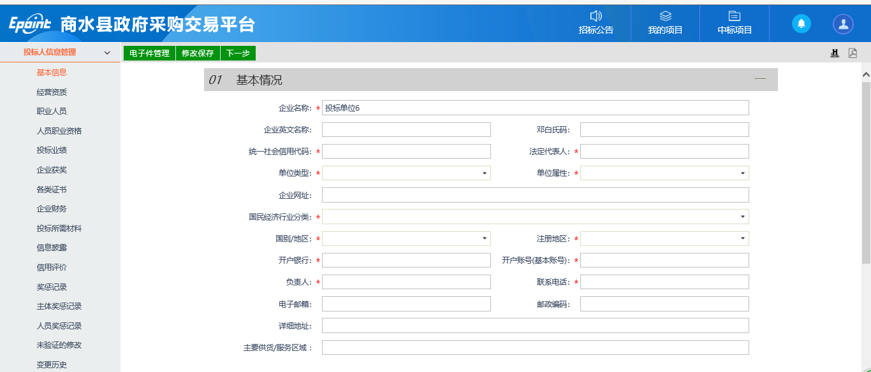

经营资质
- 该页面中列出了本单位的经营资质记录。
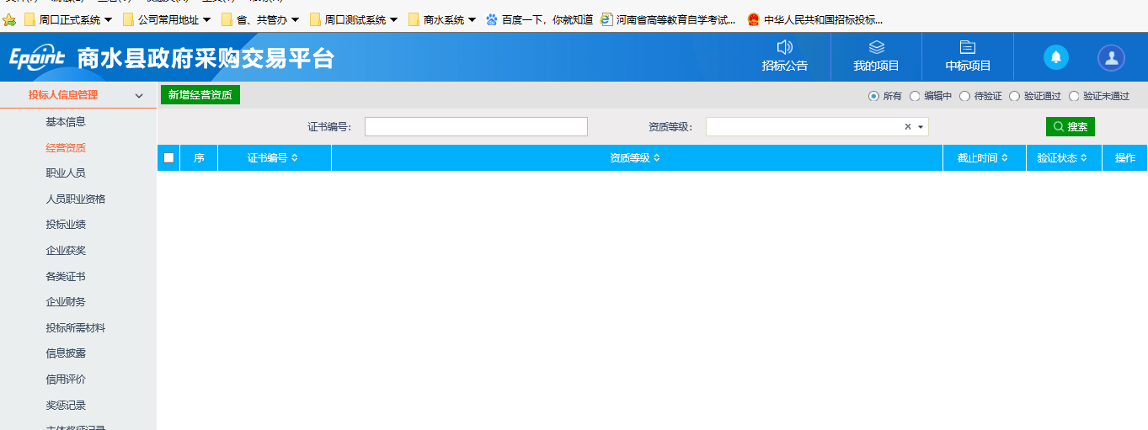
- 点新增经营资质，如下图，
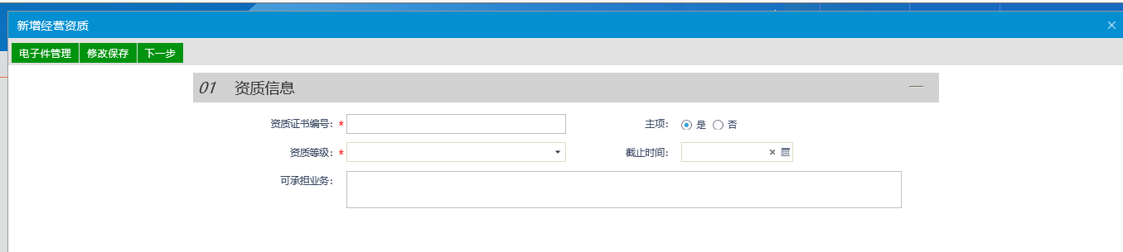
点，进入如下页面
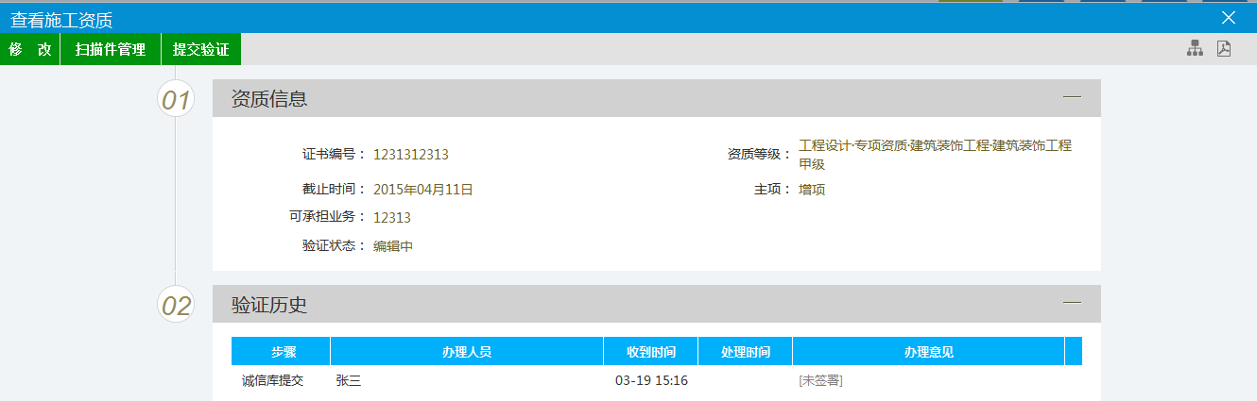
在此处可以添加扫描件，和添加基本信息扫描件方式雷同。
点击该页面中的，提交审核，
当状态变成“待审核”，会员不能修改，不能删除，需等待审核。
审核通过后，状态变成“审核通过”。
审核不通过，状态变成“审核不通过”，会员可以修改后再提交，或直接删除。

职业人员
该页面中，维护本单位的职业人员信息。
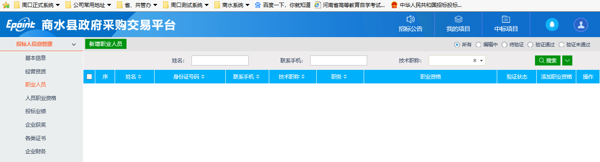
点职业人员，如下图，
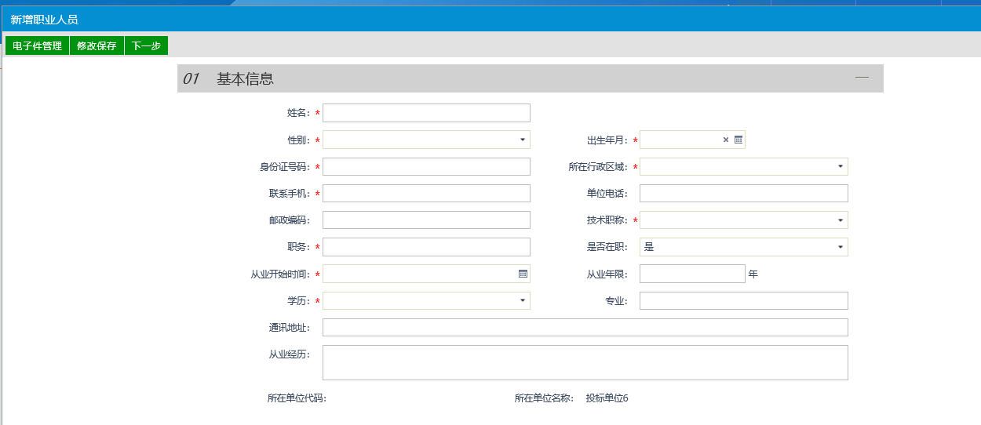

点击，提交审核，当状态变成“待审核”，会员不能修改，不能删除，需等待审核。
审核通过后，状态变成“审核通过”，可以修改，可以删除，但都需要经过的审核。
审核不通过，状态变成“审核不通过”，会员可以修改后再提交，或直接删除。

人员职业资格
该页面中，维护本单位的人员职业资格信息。
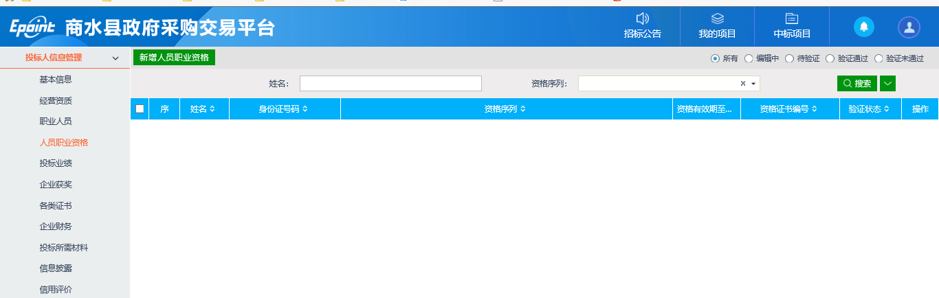
操作方式如上述模块信息。

企业获奖
此处维护本单位的企业获奖。
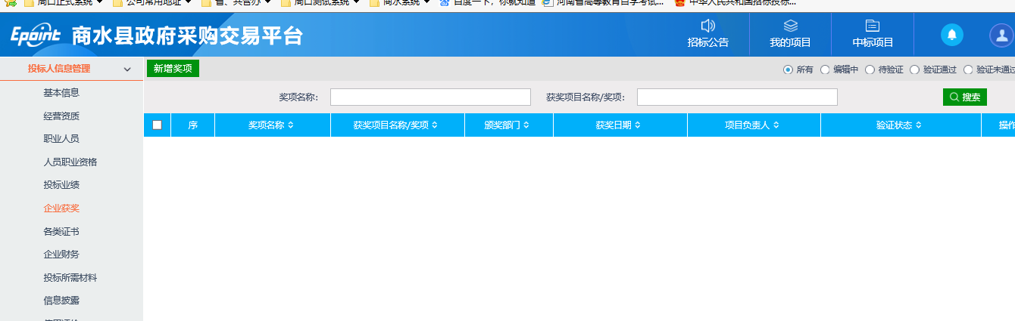

新增证书
此处维护本单位的证书信息。
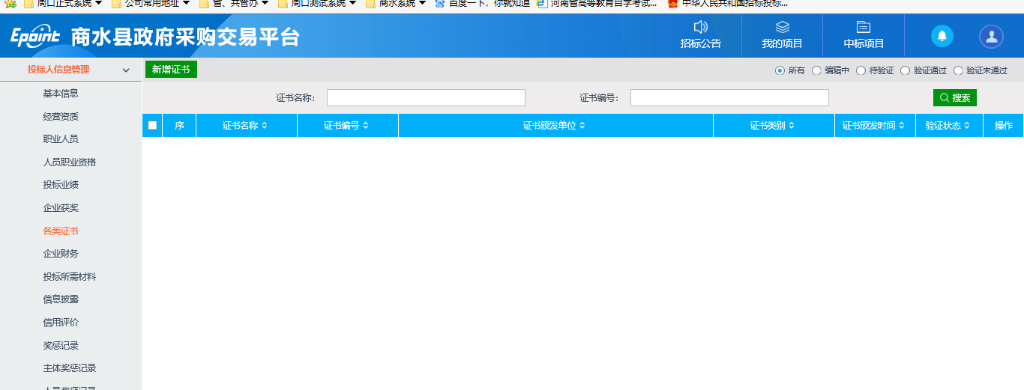

企业财务
此处维护本单位的企业财务。
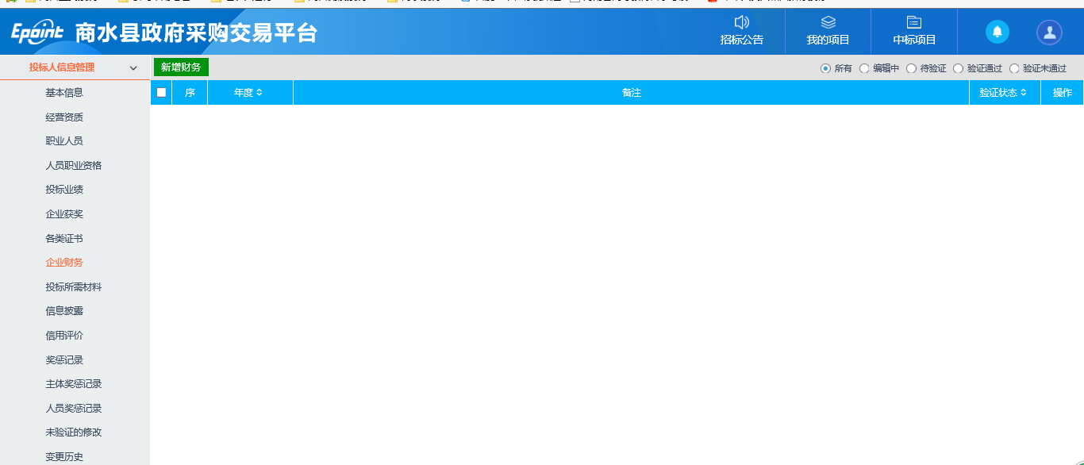

投标所需材料
该页面中，维护本单位的投标所需材料。
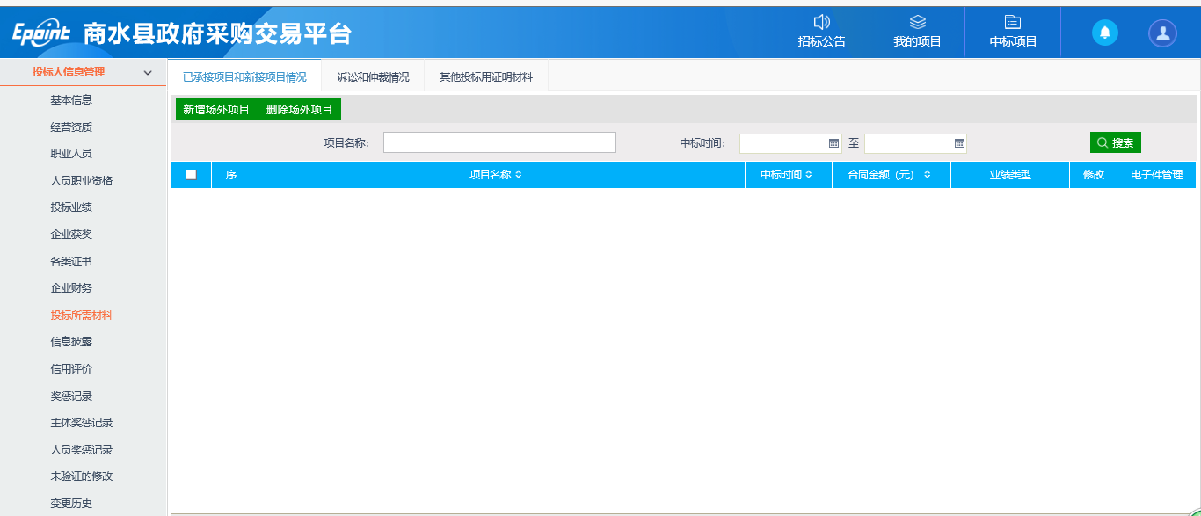

修改密码
该页面中，维护本单位的密码。
